**Lab# 1**

กลุ่ม 8

นาย เจษฏา ไท้เชียง รหัสนิสิต 5530250033

นาย ภัฏธณัฐ แหยมดอนไพร รหัสนิสิต 5530250157

นางสาว ศิรดา จีระพจน์ รหัสนิสิต 5530250203

นาย ทศพร ผลานุสนธิ์ รหัสนิสิต 5530250360

เริ่มเขียนโปรแกรมกับ ARDUINO

**การทดลองที่ 1 เริ่มต้นเขียนโปรแกรมกับ Arduino**

1. ต่อบอร์ด Arduino เข้ากับเครื่องคอมพิวเตอร์
   1. Download Software Arduino Sketch ที่ Link <https://www.arduino.cc/en/Main/Software>
   2. เสียบสาย USB เข้ากับบอร์ด Arduino และเครื่องคอมพิวเตอร์
   3. เปิดโปรแกรม Arduino





* 1. ทำการตั้งค่าบอร์ดที่ใช้ในการทดลอง โดย
     1. ตั้งค่าเลือกรุ่นที่ใช้ โดยให้เลือกที่ Tools >> Board >> Arduino UNO

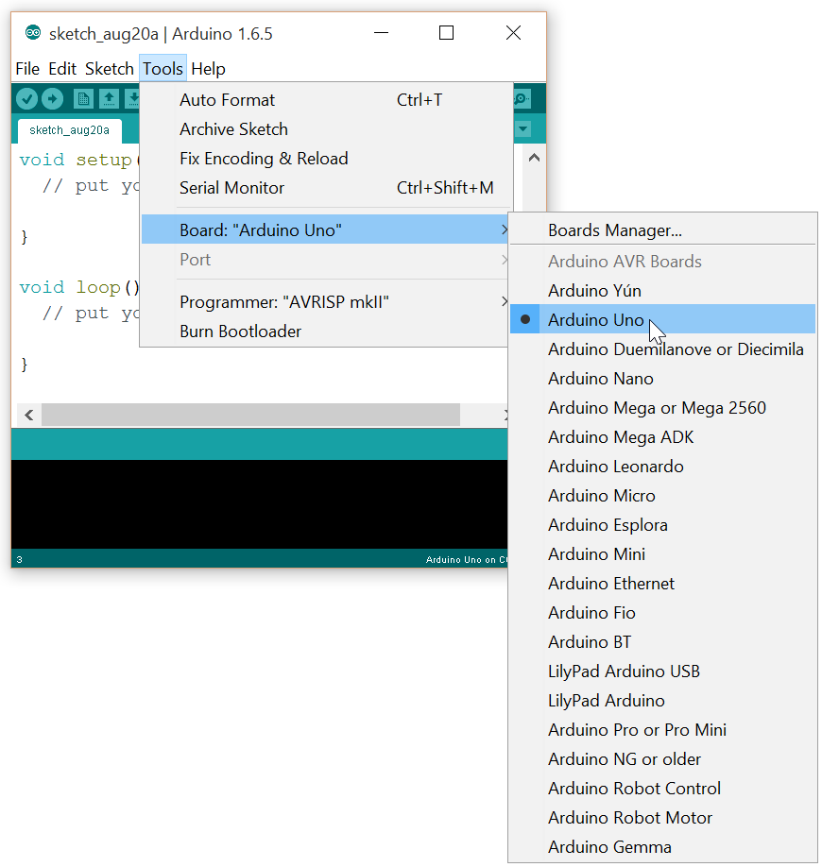

* + 1. เลือก COM PORT ให้ตรงกับที่เชื่อมต่อ Arduino Uno โดยเลือกที่ Tools >> Port >> COM



* สามารถตรวจสอบ Com Port ในเครื่องได้ที่ Device Manager



* เมื่อเข้ามาที่ Device Manager ให้เลือกหา Ports (COM & LPT)



* เมื่อเลือกที่ Ports (COM & LPT) ให้มองหา USB Serial Ports แล้วสังเกตุว่า USB Serial Ports เป็นCOM หมายเลขอะไร (ในรูปเป็น COM5)
  1. เริ่มเขียนโค๊ดภาษาซี



* 1. อัพโหลดโปรแกรม

ในการ UPLOAD โค้คโปรแกรมที่เราต้องการให้กับบอร์ดสามารถทำได้โดยเลือกที่ File >> Upload (หรือกด Ctrl+U)



หรืออาจใช้การคลิกที่ไอคอนสาหรับอัพโหลดตามภาพ



**การทดลองใช้งานพอร์ตเอาต์พุตดิจิตอลของ Arduino**

สำหรับขาพอร์ตที่กำหนดให้เป็นเอาต์พุตผ่านทางฟังก์ชั่น pinMode() สามารถจ่ายกระแสให้กับวงจรภายนอกได้ 20mA ซึ่งเพียงพอสำหรับขับกระแสให้หลอด LED หรือใช้กับตัวตรวจจับต่างๆ ได้ แต่ไม่เพียงพอสำหรับขับรีเลย์ โซลีนอยด์ หรือมอเตอร์ได้

ก่อนที่จะใช้งานขาดิจิตอลของ Arduino จะต้องสั่งก่อนว่าให้ ขา Digital นี้ทำหน้าที่เป็นอินพุตหรือเอาต์พุต ในการทดลองนี้จะทดลองต่อเป็นเอาต์พุต

**การกำหนดโหมดของขาพอร์ต**

ก่อนใช้งานต้องกำหนดโหมดการทำงานของขาพอร์ตดิจิตอลให้เป็นอินพุตหรือเอาต์พุต กำหนดได้จากฟังก์ชั่น pinMode() มีรูปแบบดังนี้

**pinmode(pin,mode);**

เมื่อ pin คือ หมายเลขขาที่ต้องการ

Mode คือ โหมดการทำงาน (INPUT หรื อ OUTPUT)

หลังจากที่กำหนดให้เป็นเอาต์พุตแล้ว เมื่อต้องการเขียนค่าไปยังขานั้นๆ ให้เรียกใช้ฟังก์ชั่น digitalWrite() โดยมี รูปแบบดังนี้

**digitalWrite(pin,value);**

เมื่อ pin คือหมายเลขขาที่ต้องการ

value สถานะลอจิกที่ต้องการ (HIGH หรื อ LOW)

**2.1 โปรแกรมไฟกะพริบ**

ในการทดลองเกี่ยวกับไมโครคอนโทรลเลอร์เรื่องแรกก็คือการสั่งให้พอร์ตทำงานเป็นเอาต์พุต และสั่งให้มีค่าเป็น HIGH หรือ LOW ได้ ตามที่ต้องการ โดยจะต่อกับ LED และสั่งให้ LED ติดดับต่อเนื่องกันตลอดเวลา เรียกว่า ไฟกะพริบ

รูปแบบการต่อวงจร

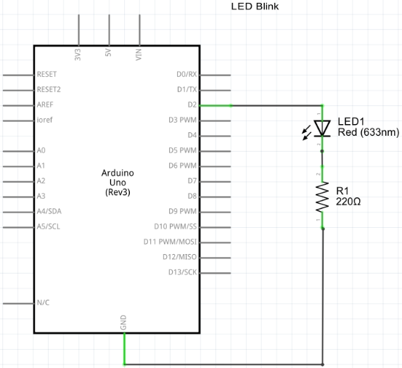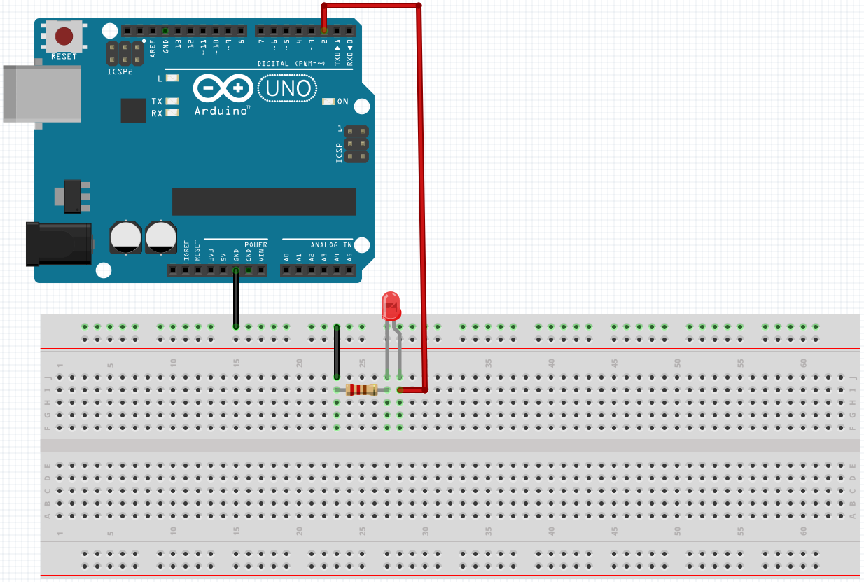

Source Code

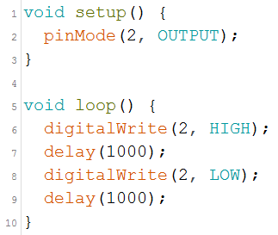

ทดลองใหม่ โดยการปรับเวลาหน่วง (delay) ให้สั้นลงเป็น 500 มิลลิวินาที แล้วบันทึกผลการทดลอง

* หลอดไฟ LED กระพริบเร็วขึ้น

**การทดลองที่ 2 จงเขียนโปรแกรมเพื่อสั่งให้หลอด LED กระพริบสลับกัน 2 ดวง**

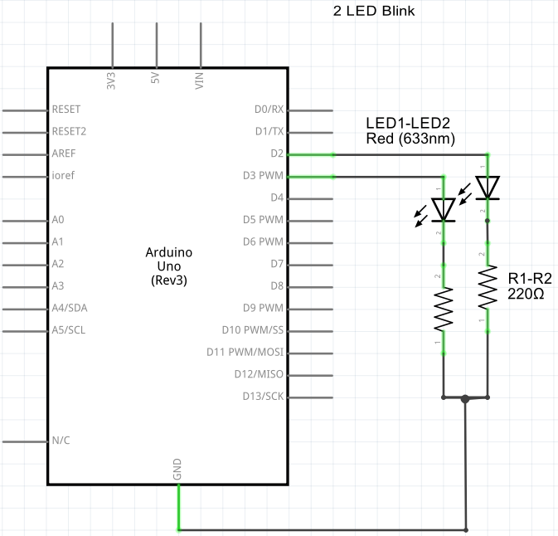รูปแบบการต่อวงจร

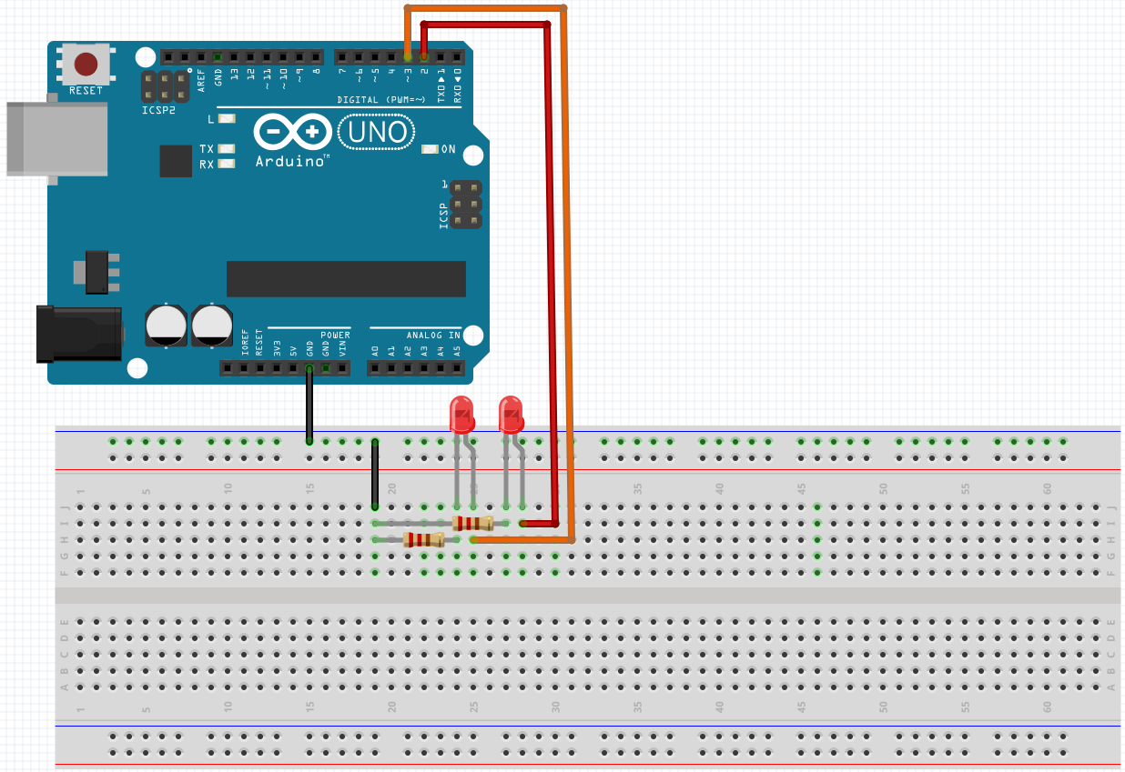

Source Code

void setup() {

// initialize digital pin 13 as an output.

pinMode(2, OUTPUT);

pinMode(3, OUTPUT);

}

// the loop function runs over and over again forever

void loop() {

digitalWrite(2, HIGH); // turn the LED on (HIGH is the voltage level)

delay(100); // wait for a second

digitalWrite(2, LOW); // turn the LED off by making the voltage LOW

delay(100); // wait for a second

digitalWrite(3, HIGH); // turn the LED on (HIGH is the voltage level)

delay(100); // wait for a second

digitalWrite(3, LOW); // turn the LED off by making the voltage LOW

delay(100);

}

บันทึกผลการทดลอง

* หลอดไฟ LED สองดวงกระพริบสลับกัน

**การทดลองที่ 3 จงเขียนโปรแกรมเพื่อสั่งให้หลอด LED กระพริบเรียงต่อกัน 4 ดวง**

รูปแบบการต่อวงจร

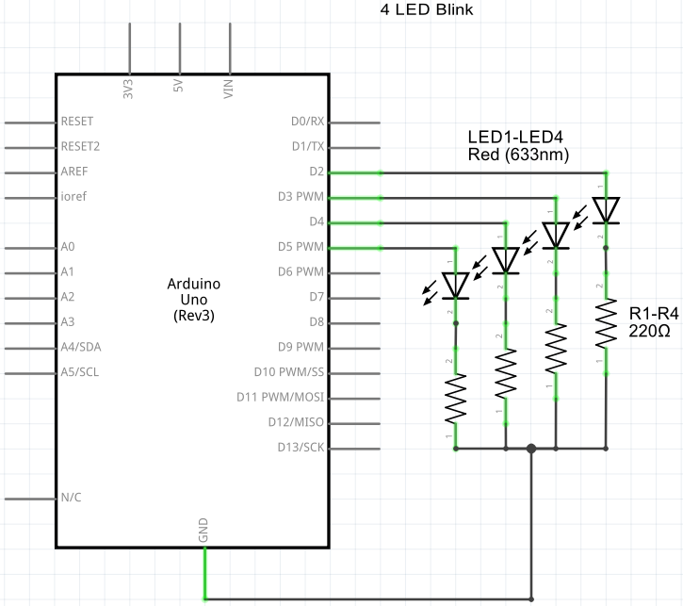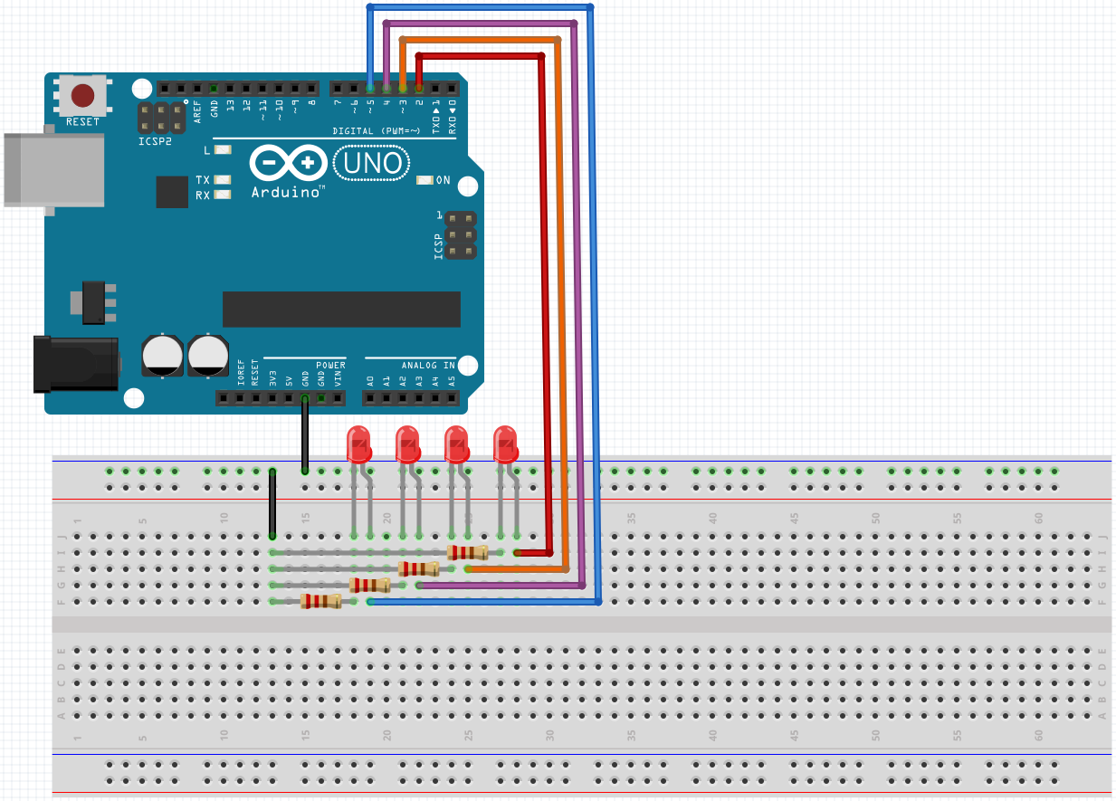

Source Code

void setup() {

// initialize digital pin 13 as an output.

pinMode(2, OUTPUT);

pinMode(3, OUTPUT);

pinMode(4, OUTPUT);

pinMode(5, OUTPUT);

}

// the loop function runs over and over again forever

void loop() {

digitalWrite(2, HIGH); // turn the LED on (HIGH is the voltage level)

delay(100); // wait for a second

digitalWrite(2, LOW); // turn the LED off by making the voltage LOW

delay(100); // wait for a second

digitalWrite(3, HIGH); // turn the LED on (HIGH is the voltage level)

delay(100); // wait for a second

digitalWrite(3, LOW); // turn the LED off by making the voltage LOW

delay(100);

digitalWrite(4, HIGH); // turn the LED on (HIGH is the voltage level)

delay(100); // wait for a second

digitalWrite(4, LOW); // turn the LED off by making the voltage LOW

delay(100);

digitalWrite(5, HIGH); // turn the LED on (HIGH is the voltage level)

delay(100); // wait for a second

digitalWrite(5, LOW); // turn the LED off by making the voltage LOW

delay(100);

}บันทึกผลการทดลอง

* หลอดไฟ LED กระพริบสลับเรียงกันทีละดวงตลอด ไม่มีหลอดไหนหยุด